武汉大学计算机学院
2012-2013第1学期《电路与电子》期末考试试题A（闭卷）
（限时120分钟，所有答案必须写在答题纸上）
一、单选题（每小题3分，共54分）
1．将两只额定值为220V/100W的白炽灯串联在220V的电源上，每只灯消耗的功率为（）。设灯丝电阻不变。
【A】100W 【B】70W 【C】50W 【D】25W
2．用结点电压法求图1.1Ua为（）。
【A】1V 【B】2V 【C】3V 【D】4V
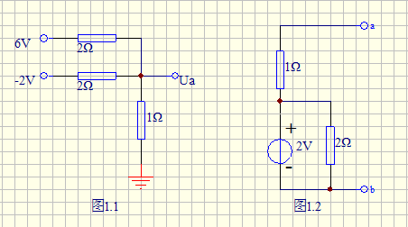
3．将图1.2所示电路化为电流源模型，其电流Is和电阻R分别为（）。
【A】1A，2Ω 【B】1A，1Ω 【C】2A，1Ω 【D】2A，2Ω
4．在直流稳态时，电容元件上（）。
【A】有电压、有电流 【B】有电压、无电流
【C】无电压、有电流 【D】无电压、无电流
5．RL串联电路的时间常数为（）。
【A】RL 【B】L/R 【C】R/L 【D】1/RL
6．在图1.3中开关闭合前电路已处于稳态，试求开关闭合时的初始值i_{L}(0₊)为（）。
【A】4A 【B】3A 【C】1.5A 【D】0.5A
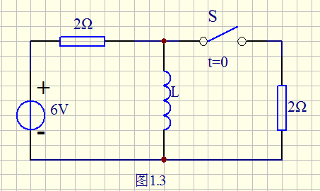
7．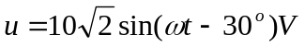的相量表示式为（）。
【A】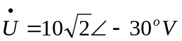【B】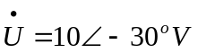【C】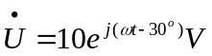【D】都不是
8．在电感元件的交流电路中，已知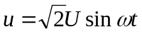，则（）。
【A】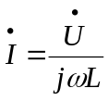 【B】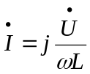 【C】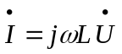 【D】都不是
9．三相对称负载是指（）。
【A】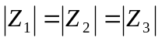 【B】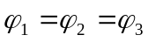 【C】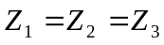 【D】都不是
10．对称三相电路的有功功率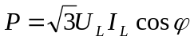，其中角为（）。
【A】线电压与线电流之间的相位差 【B】相电压与相电流之间的相位差
【C】线电压与相电压之间的相位差 【D】都不是
11．在图1.4所示的电路中，各二极管的工作状态为（）。
【A】D1、D2截止，D3导通 【B】D1截止，D2、D3导通【C】D1、D、D3均导通【D】都不导通
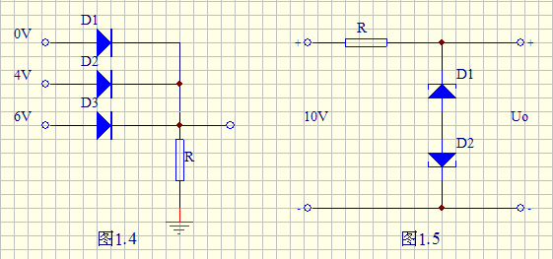
12．在图1.5所示的电路中，设稳压二极管的稳压值分别为5V和7V，其正向压降可忽略不计，则输出电压Uo为（）。
【A】0V 【B】5V 【C】7V 【D】12V
13．射极输出器（）。
【A】有电流放大作用，没有电压放大作用 【B】有电流放大作用，也有电压放大作用
【C】有电压和电流放大作用 【D】没有电压和电流放大作用
14．差分放大电路中，电阻R_{E}对（）起抑制作用。
【A】差模信号 【B】共模信号 【C】差模和共模信号 【D】交流和直流信号
15．在图1.6所示的电路中，若运放的电源电压为±15V，则输出电压最接近于（）。
【A】10V 【B】+15V 【C】-15V 【D】+20V
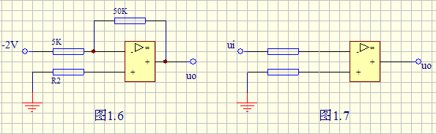
16．在图1.7所示的电路中，若输入电压为正弦信号，则输出波形为（）。
【A】同相的正弦波 【B】反相的正弦波 【C】矩形波 【D】三角波
17．某测量电路要求输入电阻高，输出电流稳定。应当引入（）负反馈。
【A】并联电流 【B】并联电压 【C】串联电压 【D】串联电流
18．如果要提高放大器的输入电阻和输出带负载能力，应当引入（）负反馈。
【A】并联电流 【B】并联电压 【C】串联电压 【D】串联电流

二、分析与计算（共46分）
1．电路如图2.1所示。求R_{L}上流过的电流。（8分）
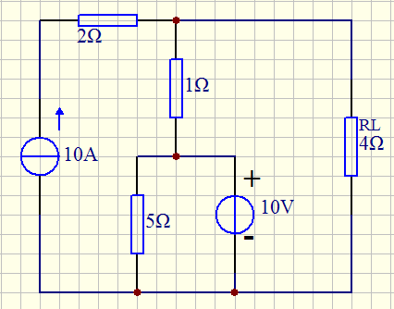
图2.1
2．电路如图2.2所示。设电路已处于稳态，在t=0时开关打开。求t≥0时i_{c}(t)。（8分）
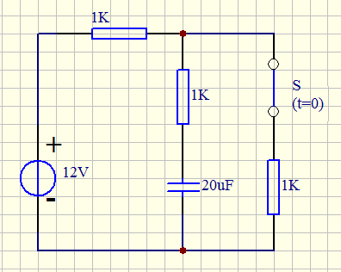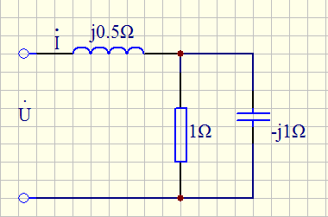
i_{c}
I₂
图2.2
图2.3

3．正弦电路如图2.3所示。已知I₂=10A，求U，并画相量图。（10分）

4．单管放大电路如下图所示，设晶体管β=50，U_{BE}=0.6V。求其静态工作点和A_{u}、r_{i}、r_{o}（10分）
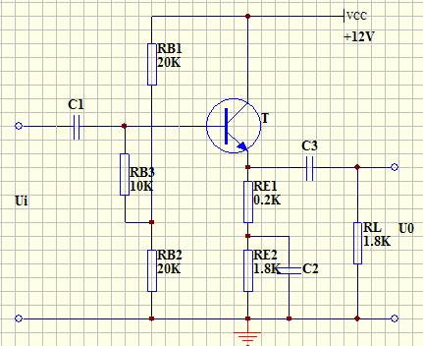
5．运算放大器电路如下图所示，求输出电压与输入电压的比。（10分）
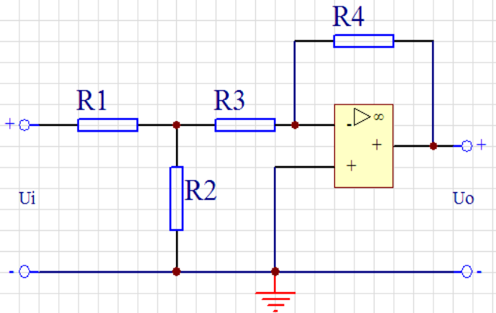
（试题完）

